**步骤一：**

1. 熟悉显示转换和隐式转换，熟悉常用隐式转换；

'0' == null // false

'0' == undefined // false

'0' == false // true

'0' == NaN // false

'0' == 0 // true

'0' == '' // false

false == null // false

false == undefined // false

false == NaN // false

false == 0 // true

false == '' // true

false == [] // true

false == {} // false

'' == null // false

'' == undefined // false

'' == NaN // false

'' == 0 // true

'' == [] // true

'' == {} // false

0 == null // false

0 == undefined // false

0 == NaN // false

0 == [] // true

0 == {} // false

1. 代码解释题，给出输出结果，并解释下面代码的执行过程；

2.1

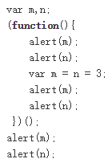

2.2

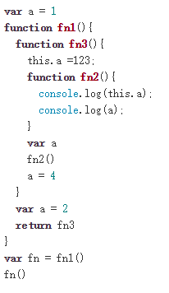

2.3

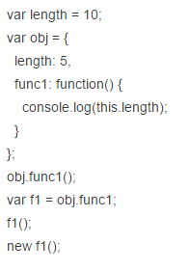

3、更改this的方式；

**步骤二：**

1、通过原型链方式去合理构建页面逻辑结构；

2、给<ul><li></li><li></li><li></li><li></li></ul> 中li绑定click事件，要求点击li输出该li的序号（0,1,2,3……）；

**步骤三：**

1、实现跨域（多种方式）

2、封装一个原生Ajax请求，支持POST、GET

**步骤四：**

1、使用js实现对象继承（多种方式）

2、代码解释题，给出输出结果，并解释下面代码的执行过程；

**第一阶段大任务：**

实现一个简单的JS分页插件

要求：

1、插件封装具备面向对象思想；

2、使用原型链构建整体结构；

3、通过自己封装的XHR实现请求；

4、原型图见下图；